- 外墙玻璃幕外：铝合金装饰线条400*150（13.465kg/m）/80*80（1.107kg/m）：套哪项定额合适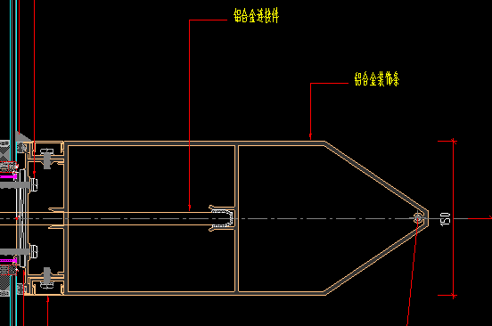
- 如果以上两种线条为弧形，该如何考虑？
- 玻璃栏板下铝单板哪项定额适用：